TRƯỜNG ĐẠI HỌC CÔNG NGHỆ KỸ THUẬT
THÀNH PHỐ HỒ CHÍ MINH
KHOA CÔNG NGHỆ THÔNG TIN

BÁO CÁO CUỐI KỲ
MÔN TRÍ TUỆ NHÂN TẠO CHO IOT
MÃ ĐỀ TÀI M6
AUTOENCODER ĐA NHIỆM CHO TÁI TẠO TÍN HIỆU PPG
VÀ NHẬN DẠNG HOẠT ĐỘNG
So sánh Global Average Pooling và Flatten ở nhánh phân loại

Giảng viên hướng dẫn: ThS. Hồ Nhựt Minh
Sinh viên thực hiện: Phan Hồng Phúc
Mã số sinh viên: 23110141
Năm học: 2026–2027

Thành phố Hồ Chí Minh, tháng 10 năm 2026
TÓM TẮT
Báo cáo trình bày thực nghiệm xây dựng Autoencoder đa nhiệm trên tín hiệu quang thể tích mạch máu (PPG/BVP) cổ tay của bộ dữ liệu PPG-DaLiA. Mô hình sử dụng một encoder 1D-CNN chung cho hai nhiệm vụ: tái tạo tín hiệu đầu vào đã chuẩn hóa và phân loại tám hoạt động. Trọng tâm của nghiên cứu là so sánh Global Average Pooling (GAP) và Flatten tại nhánh phân loại, đồng thời đối chứng mô hình đa nhiệm với các bộ phân loại đơn nhiệm có cùng cơ chế gom đặc trưng. Dữ liệu được chia hoàn toàn theo người tham gia thành Train S1–S9, Validation S10–S12 và Test S13–S15 nhằm hạn chế rò rỉ danh tính; phép chuẩn hóa z-score chỉ sử dụng thống kê của Train.
Ma trận thí nghiệm chính gồm năm cấu hình MTL-GAP, MTL-Flat, CNN-GAP, CNN-Flat và AE, chạy với ba seed 42, 43 và 44. Kết quả Test được tổng hợp theo người trước khi tổng hợp giữa các seed. CNN-GAP đạt Macro-F1 cao nhất, 0,4104 ± 0,0188, so với 0,3349 ± 0,0154 của CNN-Flat. Trong thiết lập đa nhiệm, MTL-GAP đạt 0,3768 ± 0,0456, cao hơn MTL-Flat 0,3555 ± 0,0021. Đồng thời, MTL-GAP chỉ có 87.945 tham số so với 1.120.137 tham số của MTL-Flat, tương ứng giảm khoảng 92,15%. Kết quả cũng cho thấy học đa nhiệm không cải thiện phân loại một cách nhất quán: với GAP, CNN đơn nhiệm tốt hơn MTL khoảng 3,36 điểm phần trăm Macro-F1, trong khi với Flatten, MTL tốt hơn CNN khoảng 2,06 điểm phần trăm.
Các kết quả cho thấy GAP là lựa chọn phù hợp hơn Flatten trong cấu hình nghiên cứu hiện tại khi xét đồng thời chất lượng phân loại và chi phí mô hình. Tuy nhiên, lợi ích của hàm mất mát tái tạo phụ thuộc vào cơ chế nhánh phân loại và cần được tiếp tục khảo sát trên nhiều cách chia theo người hơn. Kết luận của báo cáo được giới hạn trong BVP một kênh, 15 người tham gia và split thực nghiệm đã khóa trước.
Từ khóa: PPG, BVP, PPG-DaLiA, autoencoder, học đa nhiệm, Global Average Pooling, Flatten, nhận dạng hoạt động.

MỤC LỤC

TÓM TẮT 2
MỤC LỤC 3
CHƯƠNG 1. GIỚI THIỆU 4
1.1. Bối cảnh và động cơ nghiên cứu 4
1.2. Phát biểu bài toán 4
1.3. Mục tiêu và câu hỏi nghiên cứu 5
1.4. Đóng góp và phạm vi 5
CHƯƠNG 2. CƠ SỞ LÝ THUYẾT VÀ BỘ DỮ LIỆU 6
2.1. Tín hiệu PPG/BVP 6
2.2. Bộ dữ liệu PPG-DaLiA 6
2.3. Autoencoder và học đa nhiệm 7
2.4. Global Average Pooling và Flatten 8
CHƯƠNG 3. TIỀN XỬ LÝ VÀ TỔ CHỨC DỮ LIỆU 9
3.1. Đọc và kiểm tra căn chỉnh 9
3.2. Tạo cửa sổ và nhãn 9
3.3. Chia tập theo người và kiểm soát rò rỉ 10
3.4. Chuẩn hóa chỉ bằng Train 10
CHƯƠNG 4. PHƯƠNG PHÁP VÀ THIẾT KẾ 11
4.1. Kiến trúc hai nhánh 11
4.2. Năm cấu hình đối chứng 12
4.3. Cấu hình huấn luyện và chọn checkpoint 12
4.4. Chỉ số đánh giá và cách tổng hợp 13
CHƯƠNG 5. KẾT QUẢ THỰC NGHIỆM 14
5.1. Kết quả chính trên tập Test 14
5.2. GAP so với Flatten 14
5.3. Quy mô mô hình và hiệu quả tham số 15
5.4. Multi-task so với single-task 16
5.5. Phân tích theo lớp 17
5.6. Khảo sát độ nhạy γ trên Validation 18
5.7. Chất lượng tái tạo 19
5.8. Độ trễ suy luận và tài nguyên 19
CHƯƠNG 6. THẢO LUẬN 21
6.1. GAP là lựa chọn phù hợp hơn trong thiết lập hiện tại 21
6.2. Học đa nhiệm không bảo đảm cải thiện phân loại 21
6.3. PPG-only HAR vẫn là bài toán khó 21
6.4. Ý nghĩa đối với triển khai IoT 22
6.5. Hạn chế của nghiên cứu 22
CHƯƠNG 7. KẾT LUẬN VÀ HƯỚNG PHÁT TRIỂN 23
7.1. Kết luận 23
7.2. Hướng phát triển 23
TÀI LIỆU THAM KHẢO 24
PHỤ LỤC A. CẤU TRÚC BÀN GIAO VÀ KHẢ NĂNG TÁI LẬP 25
PHỤ LỤC B. BẢNG SỐ LIỆU TÓM TẮT 26

CHƯƠNG 1. GIỚI THIỆU

1.1. Bối cảnh và động cơ nghiên cứu
Photoplethysmography (PPG) là kỹ thuật quang học không xâm lấn để ghi nhận biến thiên thể tích máu ngoại vi. Trên các thiết bị đeo, tín hiệu tương ứng thường được lưu dưới dạng BVP (Blood Volume Pulse). PPG có ưu điểm phần cứng gọn, tiêu thụ năng lượng thấp và có thể thu liên tục, nhưng chất lượng tín hiệu bị ảnh hưởng mạnh bởi chuyển động, vị trí đeo và khác biệt giữa người dùng. Vì vậy, khi khai thác PPG cho các bài toán trí tuệ nhân tạo trên thiết bị IoT, vấn đề không chỉ là độ chính xác mà còn là khả năng tổng quát sang người mới và chi phí tính toán của mô hình.
PPG-DaLiA là bộ dữ liệu gồm 15 người tham gia thực hiện các hoạt động đời thường, đồng thời ghi nhiều tín hiệu sinh lý và chuyển động. Bộ dữ liệu ban đầu thường được sử dụng cho ước lượng nhịp tim trong điều kiện có chuyển động. Trong đề tài M6, hướng khai thác được thay đổi: chỉ dùng kênh BVP cổ tay làm đầu vào cho một bài toán học đa nhiệm gồm tái tạo chính tín hiệu đầu vào đã chuẩn hóa và nhận dạng tám nhãn hoạt động. Cách thiết kế này cho phép khảo sát liệu một biểu diễn chung có thể phục vụ đồng thời hai nhiệm vụ và liệu cách gom đặc trưng ở nhánh phân loại ảnh hưởng như thế nào đến chất lượng, số tham số và độ trễ.
Trọng tâm kỹ thuật là so sánh hai phương pháp chuyển tensor đặc trưng theo thời gian thành vector cho lớp Dense: Global Average Pooling và Flatten. GAP lấy trung bình theo trục thời gian nên tạo vector ngắn, còn Flatten giữ toàn bộ vị trí thời gian ở đầu vào lớp Dense. Vì vậy Flatten làm tăng mạnh số tham số của lớp phân loại. Tuy nhiên, nhiều tham số hơn không bảo đảm tổng quát hóa tốt hơn. Báo cáo kiểm chứng vấn đề này bằng số liệu thực nghiệm thay vì giả định trước rằng GAP hay học đa nhiệm luôn có lợi.

1.2. Phát biểu bài toán
Mỗi mẫu đầu vào là một cửa sổ BVP dài 8 giây ở tần số 64 Hz, tương ứng 512 điểm. Tín hiệu được chuẩn hóa bằng thống kê chỉ tính trên Train. Encoder 1D-CNN nhận đầu vào x′ và sinh biểu diễn trung gian Z có kích thước [B, 128, 64]. Decoder nhận trực tiếp Z để tái tạo x̂′. Nhánh phân loại cũng nhận Z, sau đó sử dụng GAP hoặc Flatten trước các lớp Dense để dự đoán một trong tám hoạt động. Khi huấn luyện, nhánh phân loại trả logits trực tiếp cho CrossEntropyLoss; Softmax chỉ được dùng khi cần diễn giải xác suất.
Lưu ý về ý nghĩa nhiệm vụ tái tạo
Đích tái tạo là chính tín hiệu BVP đã chuẩn hóa x′, không phải một tín hiệu PPG “sạch” độc lập. Vì vậy kết quả tái tạo trong báo cáo không được diễn giải như bằng chứng khử nhiễu, phục hồi tín hiệu sạch hay cải thiện độ chính xác sinh lý.

1.3. Mục tiêu và câu hỏi nghiên cứu
Mục tiêu tổng quát là đánh giá đánh đổi giữa chất lượng phân loại hoạt động, khả năng tái tạo tín hiệu và chi phí tài nguyên khi thay GAP bằng Flatten trong nhánh phân loại của một kiến trúc dùng encoder chung. Các câu hỏi nghiên cứu được xác định như sau:
- RQ1: GAP và Flatten khác nhau như thế nào về Accuracy, Macro-F1, MSE và PRD_c trên cùng kiến trúc encoder/decoder?
- RQ2: Việc thêm nhiệm vụ tái tạo có cải thiện phân loại so với bộ phân loại đơn nhiệm có cùng head GAP hoặc Flatten hay không?
- RQ3: GAP giảm bao nhiêu tham số, dung lượng trọng số và độ trễ CPU so với Flatten trong đồ thị thực thi tương ứng?

1.4. Đóng góp và phạm vi
Báo cáo đóng góp một pipeline thực nghiệm có thể tái lập gồm kiểm tra dữ liệu, chia tập theo subject, chuẩn hóa Train-only, năm cấu hình đối chứng, ba seed huấn luyện và đánh giá theo người. Các kết quả chính được lấy trực tiếp từ các tệp CSV và checkpoint trong repository của dự án; không chép thủ công số liệu từ nguồn mô tả bộ dữ liệu. Phạm vi nghiên cứu giới hạn ở BVP một kênh, tám nhãn hoạt động, một split 9/3/3 subject và thực nghiệm ngoại tuyến. ACC, đa cảm biến, LOSO và triển khai vi điều khiển được xem là hướng mở rộng.

CHƯƠNG 2. CƠ SỞ LÝ THUYẾT VÀ BỘ DỮ LIỆU

2.1. Tín hiệu PPG/BVP
PPG đo thay đổi quang học liên quan đến thể tích máu trong mô. Trên thiết bị đeo cổ tay, BVP thường phản ánh thành phần xung động liên quan đến nhịp tim cùng nhiều thành phần chậm, nhiễu chuyển động và biến thiên do tiếp xúc cảm biến. Khi người dùng đi bộ, đạp xe hoặc thực hiện hoạt động có chuyển động tay, biên độ và hình dạng BVP có thể thay đổi rõ rệt. Những thay đổi này vừa là nguồn nhiễu đối với các bài toán ước lượng sinh lý, vừa có thể mang thông tin gián tiếp hữu ích cho nhận dạng hoạt động.
Trong đề tài này, không áp dụng bộ lọc số mới trong pipeline chính. Lựa chọn này nhằm giữ phép so sánh GAP/Flatten tập trung vào kiến trúc và tránh thêm một biến thực nghiệm có thể được tinh chỉnh theo Test. Các phương pháp lọc, tăng cường dữ liệu hoặc đa cảm biến nên được báo cáo như thí nghiệm mở rộng riêng.

2.2. Bộ dữ liệu PPG-DaLiA
PPG-DaLiA gồm 15 người tham gia và nhiều tín hiệu đồng bộ. Đề tài chỉ dùng trường BVP của cảm biến cổ tay với tần số 64 Hz làm đầu vào. Nhãn hoạt động được đọc từ trường activity và căn chỉnh theo thời gian; trường label dùng cho nhịp tim không được sử dụng làm nhãn hoạt động. Tám hoạt động hợp lệ được ánh xạ về các nhãn mô hình 0–7 như Bảng 2.1.
Mã gốc | Nhãn mô hình | Hoạt động
1 | 0 | BASELINE
2 | 1 | STAIRS
3 | 2 | SOCCER
4 | 3 | CYCLING
5 | 4 | DRIVING
6 | 5 | LUNCH
7 | 6 | WALKING
8 | 7 | WORKING

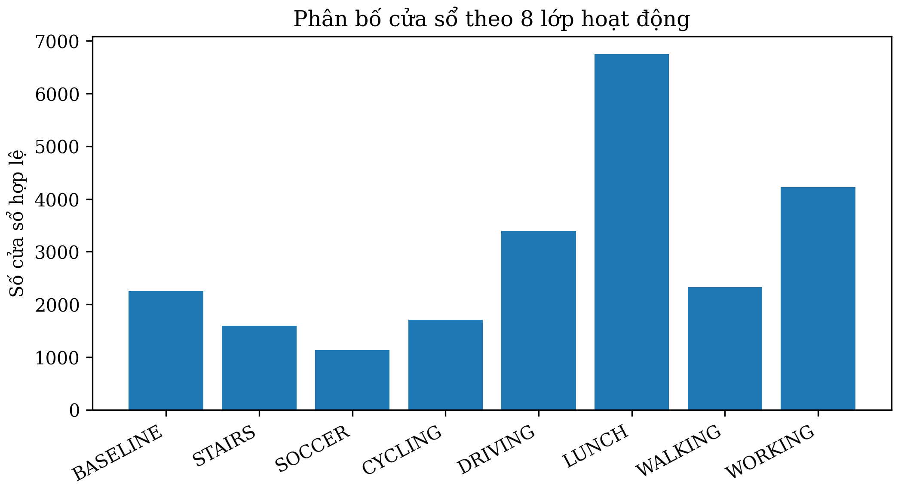
Hình 2.1. Phân bố tổng số cửa sổ hợp lệ theo tám lớp hoạt động. LUNCH chiếm số lượng lớn nhất; SOCCER là một trong các lớp có ít cửa sổ hơn.
Phân bố lớp không đồng đều hoàn toàn. Điều này là một lý do quan trọng để sử dụng Macro-F1 thay vì chỉ báo cáo Accuracy. Macro-F1 cho mỗi lớp trọng số như nhau trong bước lấy trung bình, nhờ đó tránh việc các lớp có nhiều cửa sổ như LUNCH quyết định phần lớn kết luận.

2.3. Autoencoder và học đa nhiệm
Autoencoder gồm encoder E và decoder D. Encoder biến đổi tín hiệu đầu vào thành biểu diễn trung gian Z; decoder sử dụng Z để tái tạo đầu vào. Trong mô hình đa nhiệm của đề tài, Z còn được chia sẻ cho nhánh phân loại. Hàm mất mát chính được viết dưới dạng L = L_rec + γL_cls, trong đó L_rec là Mean Squared Error và L_cls là Cross-Entropy. Thí nghiệm chính sử dụng γ = 1.
Ý tưởng của học đa nhiệm là các nhiệm vụ có thể chia sẻ biểu diễn hữu ích. Tuy nhiên, chia sẻ encoder cũng có thể tạo xung đột gradient nếu hai nhiệm vụ ưu tiên các đặc trưng khác nhau. Vì thế, tác động của nhiệm vụ tái tạo lên phân loại phải được kiểm chứng bằng đối chứng MTL-GAP so với CNN-GAP và MTL-Flat so với CNN-Flat, thay vì suy luận từ lý thuyết.

2.4. Global Average Pooling và Flatten
Với Z có kích thước [B, 128, 64], GAP lấy trung bình trên 64 vị trí thời gian và tạo vector 128 chiều. Flatten trải toàn bộ Z thành vector 8.192 chiều. Bản thân hai phép biến đổi đều không có tham số học, nhưng kích thước vector đầu vào quyết định số tham số của lớp Linear tiếp theo.
Đặc điểm | GAP | Flatten
Đầu vào | [B, 128, 64] | [B, 128, 64]
Vector sau gom đặc trưng | 128 | 8.192
Tham số của phép pooling | 0 | 0
Dense ẩn 128 đầu ra | 16.512 | 1.048.704
Giữ vị trí thời gian trực tiếp ở Dense | Không | Có

So sánh GAP/Flatten trong báo cáo vì vậy không phải đối chứng đồng số tham số. Nó đánh giá đồng thời thay đổi cách gom đặc trưng và dung lượng lớp Dense do thay đổi đó tạo ra. Đây là điểm cần giữ rõ khi diễn giải kết quả.

CHƯƠNG 3. TIỀN XỬ LÝ VÀ TỔ CHỨC DỮ LIỆU

3.1. Đọc và kiểm tra căn chỉnh
Mỗi subject được đọc từ bản dữ liệu đồng bộ PPG-DaLiA. Pipeline kiểm tra số mẫu BVP, số mẫu activity, tần số lặp giữa hai dòng thời gian, dữ liệu không hữu hạn và chênh lệch độ dài. Kết quả kiểm tra trong repository cho thấy 15 subject đều có repeat_factor bằng 16 giữa BVP 64 Hz và activity 4 Hz, alignment_length_diff bằng 0 và không phát hiện mẫu BVP không hữu hạn trong dữ liệu được xử lý.
Việc kiểm tra căn chỉnh trước khi cắt cửa sổ là cần thiết vì nội suy trực tiếp mã lớp hoặc ép các mảng về cùng độ dài có thể tạo nhãn không có ý nghĩa. Pipeline giữ mã hoạt động gốc trong bước trung gian và chỉ ánh xạ tám lớp hợp lệ sang 0–7 khi tạo nhãn cho mạng.

3.2. Tạo cửa sổ và nhãn
Mỗi cửa sổ có 512 mẫu BVP, tương ứng 8 giây, với stride 256 mẫu tương ứng 4 giây. Cửa sổ chỉ được giữ nếu toàn bộ nhãn activity trong khoảng thời gian đó thuộc cùng một lớp hợp lệ. Không sử dụng quy tắc nhãn đa số và không nối các đoạn tín hiệu còn lại sau khi loại vùng chuyển tiếp. Quy tắc này tránh tạo các tiếp giáp tín hiệu nhân tạo và giảm mơ hồ nhãn ở ranh giới hoạt động.
Tổng cộng sau tiền xử lý có 23.379 cửa sổ: 13.705 Train, 4.967 Validation và 4.707 Test. Mỗi tập đều có đủ tám lớp. Hình 3.1 biểu diễn số cửa sổ theo từng tập.
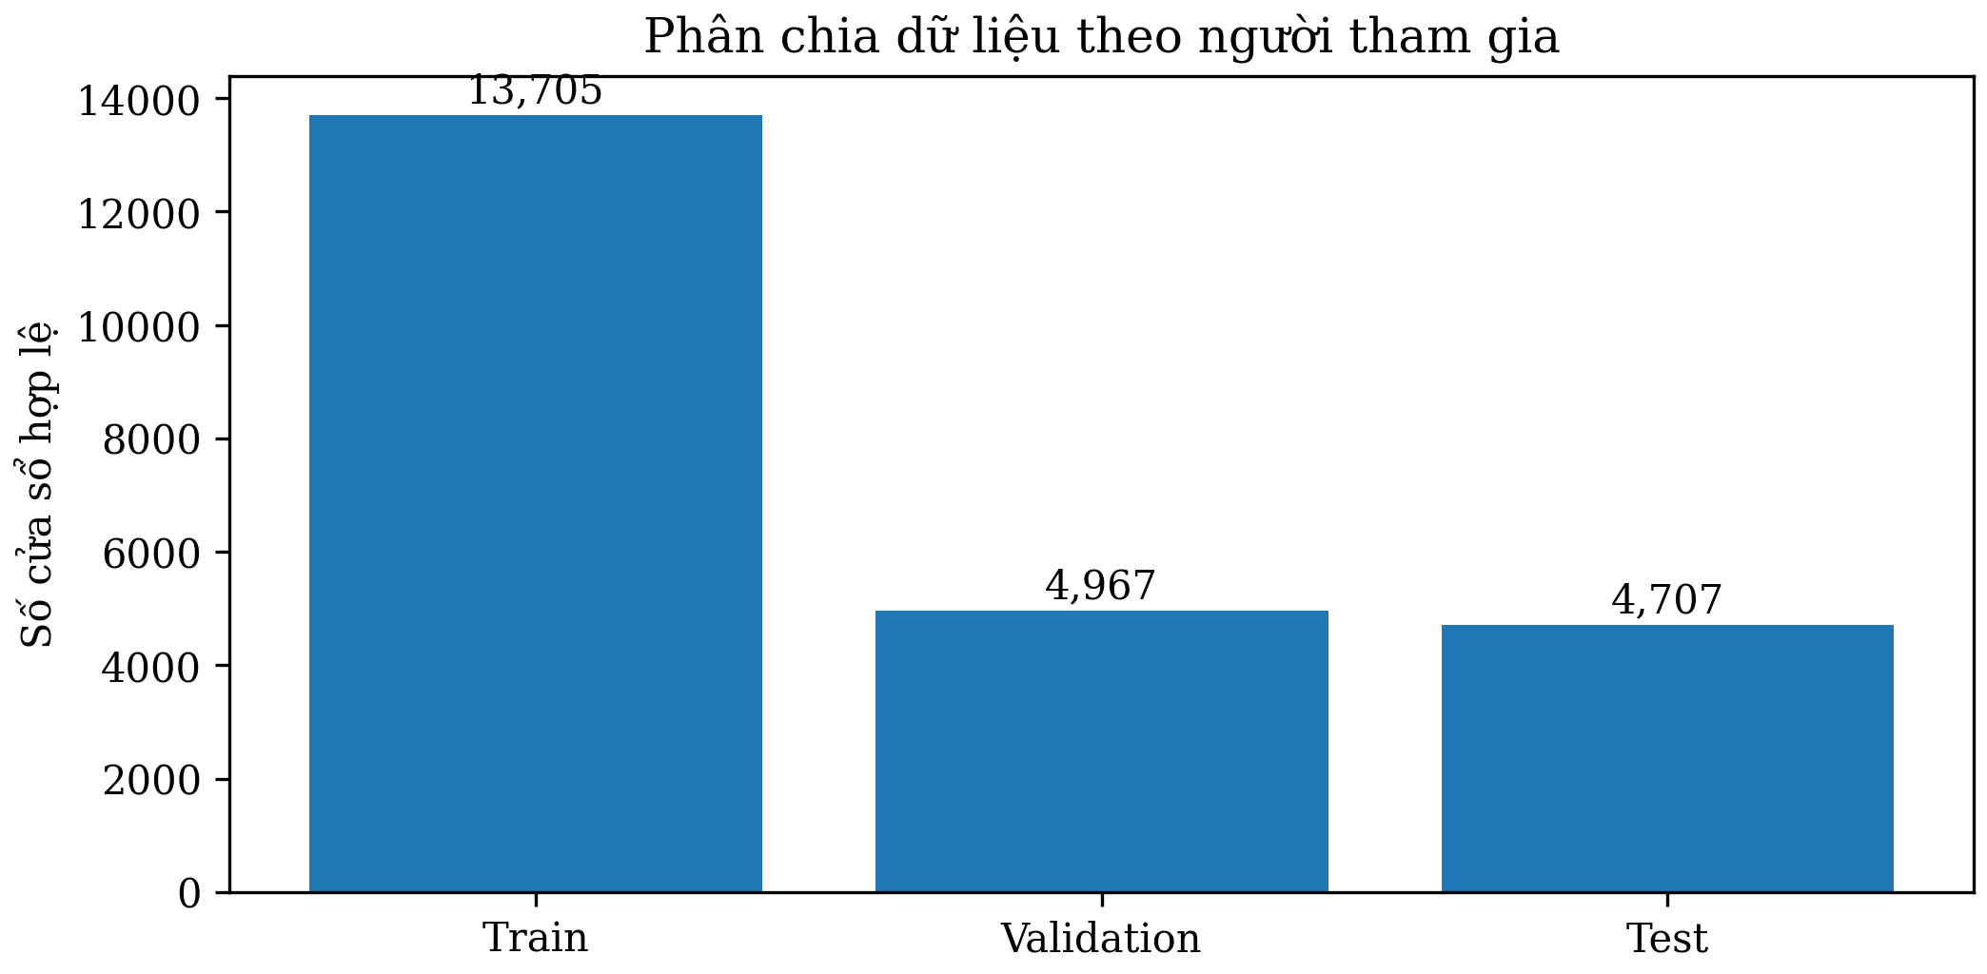
Hình 3.1. Số cửa sổ hợp lệ sau tiền xử lý ở Train, Validation và Test.

3.3. Chia tập theo người và kiểm soát rò rỉ
Tập | Subject | Số subject | Số cửa sổ
Train | S1–S9 | 9 | 13.705
Validation | S10–S12 | 3 | 4.967
Test | S13–S15 | 3 | 4.707

Toàn bộ dữ liệu của một người chỉ xuất hiện ở một tập. Thiết kế này quan trọng với dữ liệu sinh học vì các cửa sổ cùng một người có thể chia sẻ đặc trưng cá nhân rất mạnh. Nếu chia ngẫu nhiên theo cửa sổ, các cửa sổ gần nhau của cùng subject có thể rơi vào cả Train và Test và làm tăng kết quả một cách giả tạo.

3.4. Chuẩn hóa chỉ bằng Train
Z-score dùng một cặp thống kê chung cho kênh BVP. Theo tệp scaler.json của repository, trung bình Train là μ_train = 0,004278 và độ lệch chuẩn σ_train = 76,028652. Hai giá trị được tính trên 3.526.144 điểm thời gian Train duy nhất nằm trong miền của các cửa sổ được giữ; một điểm thời gian không bị đếm nhiều lần chỉ vì cửa sổ chồng lấn.
Validation và Test sử dụng nguyên μ_train và σ_train. Không có bước chuẩn hóa lại theo từng subject Test hoặc theo toàn bộ bộ dữ liệu. Quy trình này ngăn rò rỉ thông tin phân phối của Test vào pipeline huấn luyện.
Kiểm soát rò rỉ dữ liệu
Ba lớp kiểm soát chính gồm: (1) chia theo subject; (2) chỉ học thống kê chuẩn hóa trên Train; (3) chỉ dùng Validation để chọn checkpoint và khảo sát siêu tham số, không dùng Test cho quyết định mô hình.

CHƯƠNG 4. PHƯƠNG PHÁP VÀ THIẾT KẾ

4.1. Kiến trúc hai nhánh
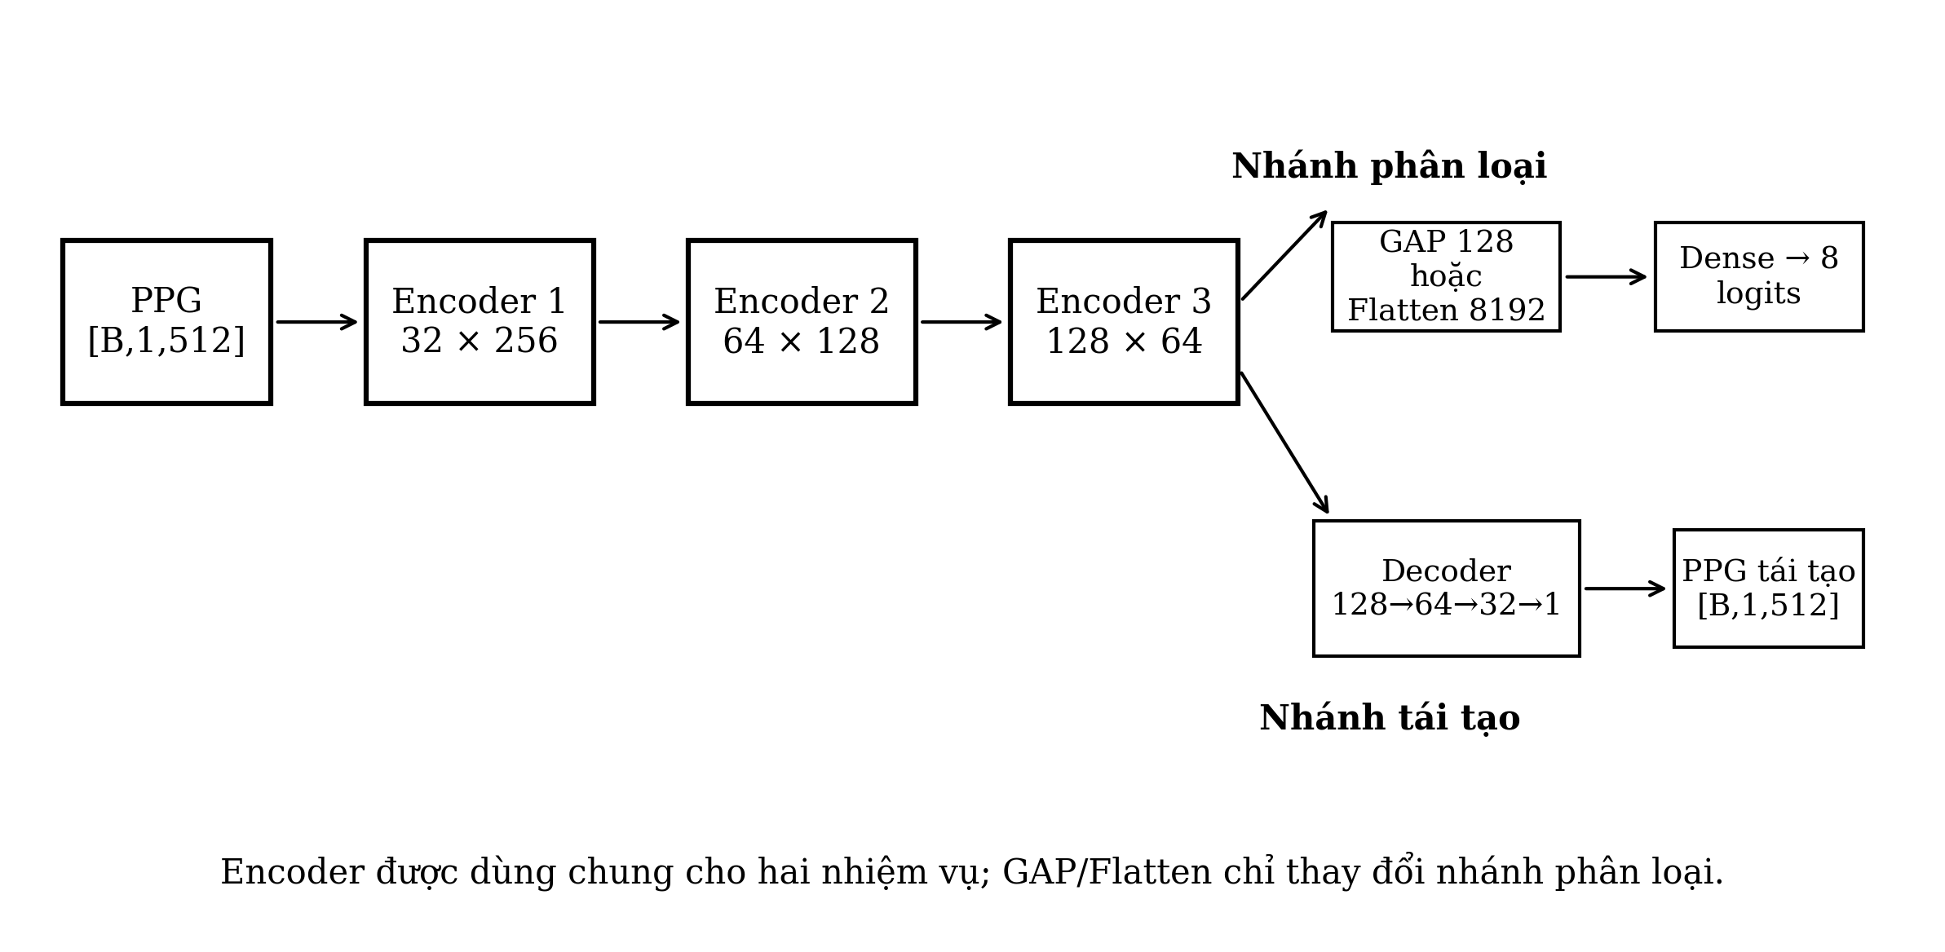
Hình 4.1. Sơ đồ kiến trúc Dual-Task Autoencoder. Encoder dùng chung; decoder nhận trực tiếp Z, trong khi nhánh phân loại thay GAP hoặc Flatten.
Encoder gồm ba Conv1d liên tiếp với số kênh 1→32→64→128, kernel lần lượt 7, 5, 3, stride đều bằng 2 và ReLU sau mỗi lớp. Kích thước theo thời gian giảm từ 512 xuống 256, 128 và 64. Decoder sử dụng ba ConvTranspose1d 128→64→32→1 để khôi phục chiều dài 512. Lớp cuối decoder là tuyến tính vì tín hiệu chuẩn hóa có thể mang giá trị âm.
Khối | Cấu hình | Đầu ra
Đầu vào | PPG chuẩn hóa | [B,1,512]
Encoder 1 | Conv1d 1→32, k=7, s=2, p=3 + ReLU | [B,32,256]
Encoder 2 | Conv1d 32→64, k=5, s=2, p=2 + ReLU | [B,64,128]
Encoder 3 | Conv1d 64→128, k=3, s=2, p=1 + ReLU | [B,128,64]
Decoder 1 | ConvTranspose1d 128→64, k=3, s=2 | [B,64,128]
Decoder 2 | ConvTranspose1d 64→32, k=5, s=2 | [B,32,256]
Decoder 3 | ConvTranspose1d 32→1, k=7, s=2 | [B,1,512]
Head GAP | GAP → Linear(128,128) | [B,128]
Head Flatten | Flatten → Linear(8192,128) | [B,128]
Đầu ra lớp | ReLU → Dropout 0,2 → Linear(128,8) | [B,8]

4.2. Năm cấu hình đối chứng
Mã | Encoder | Decoder | Nhánh phân loại | Loss
MTL-GAP | Có | Có | GAP | MSE + CE
MTL-Flat | Có | Có | Flatten | MSE + CE
CNN-GAP | Có | Không | GAP | CE
CNN-Flat | Có | Không | Flatten | CE
AE | Có | Có | Không | MSE

MTL-GAP và MTL-Flat là đối chứng chính cho câu hỏi GAP so với Flatten trong mô hình hai nhiệm vụ. CNN-GAP và CNN-Flat cho phép đánh giá riêng tác động của reconstruction objective bằng cách so sánh với MTL có cùng loại head. AE là mốc tham chiếu cho tái tạo khi γ = 0.

4.3. Cấu hình huấn luyện và chọn checkpoint
Thành phần | Thiết lập
Framework | PyTorch
Optimizer | Adam
Learning rate | 0,001
Weight decay | 0
Batch size | 64
Epoch tối đa | 100
Early stopping | Patience = 10
Seed | 42, 43, 44
Loss MTL | MSE + γ·CE, γ=1
Dropout head | 0,2

Đối với bốn cấu hình có phân loại, checkpoint được chọn theo subject-mean Macro-F1 cao nhất trên Validation; nếu bằng nhau chọn epoch sớm hơn. AE được chọn theo subject-mean MSE nhỏ nhất. Sau khi checkpoint được khóa bằng Validation, Test mới được dùng để đánh giá cuối cùng. Kết quả tái tạo của mô hình MTL được lấy tại chính checkpoint đã chọn theo Macro-F1, không lấy MSE tốt nhất ở một epoch khác để ghép thành bảng thuận lợi hơn.

4.4. Chỉ số đánh giá và cách tổng hợp
Phân loại sử dụng Accuracy, Macro-F1, F1 từng lớp và ma trận nhầm lẫn. Macro-F1 là chỉ số chính vì phân bố hoạt động không cân bằng. Tái tạo sử dụng MSE và PRD_c. Với mỗi seed, chỉ số được tính riêng cho từng subject rồi lấy trung bình không trọng số giữa ba subject Test. Bảng chính báo trung bình ± độ lệch chuẩn giữa ba giá trị seed-level. Cách tổng hợp này tránh để subject có nhiều cửa sổ hơn chi phối toàn bộ kết quả.
Tài nguyên được đánh giá bằng số tham số, dung lượng trọng số float32 và độ trễ CPU với batch size 1, một luồng, model.eval() và inference_mode(). Mỗi phép đo dùng 100 lượt warm-up, 1.000 lượt forward và lặp ba phiên. Báo cáo tách rõ đồ thị full MTL và classification-only.

CHƯƠNG 5. KẾT QUẢ THỰC NGHIỆM

5.1. Kết quả chính trên tập Test
Cấu hình | Accuracy | Macro-F1 | MSE | PRD_c (%)
MTL-GAP | 0,4645 ± 0,0371 | 0,3768 ± 0,0456 | 0,00197 ± 0,00062 | 4,283 ± 0,880
MTL-Flat | 0,4149 ± 0,0018 | 0,3555 ± 0,0021 | 0,00660 ± 0,00165 | 7,589 ± 1,102
CNN-GAP | 0,4913 ± 0,0116 | 0,4104 ± 0,0188 | — | —
CNN-Flat | 0,3982 ± 0,0049 | 0,3349 ± 0,0154 | — | —
AE | — | — | 3,16×10⁻⁵ ± 1,31×10⁻⁵ | 0,536 ± 0,121

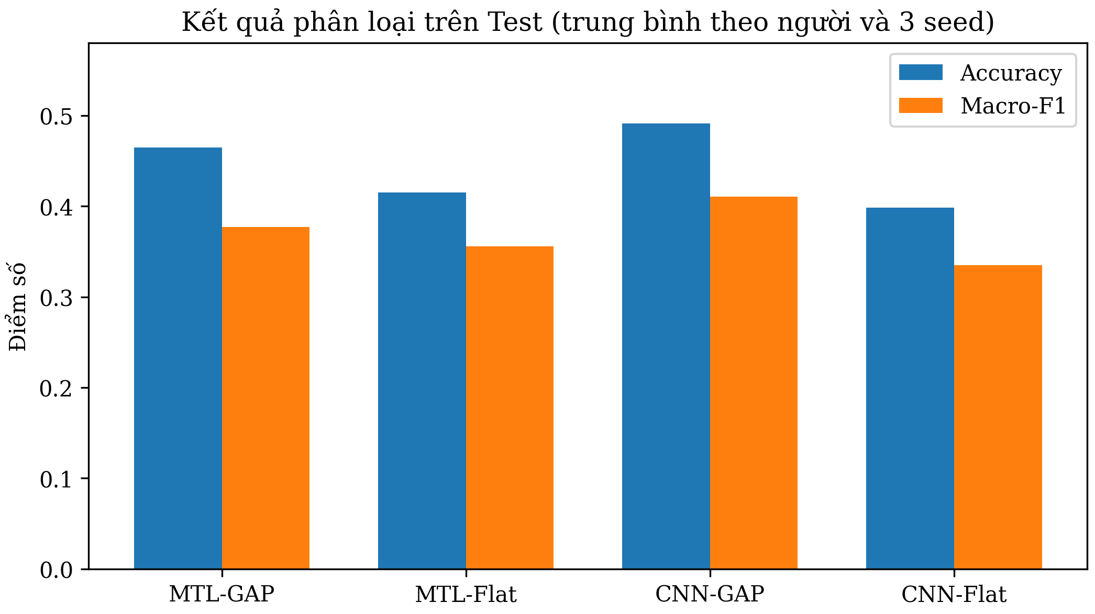
Hình 5.1. Accuracy và Macro-F1 của bốn cấu hình phân loại trên Test. CNN-GAP đạt kết quả phân loại cao nhất.
CNN-GAP là mô hình phân loại tốt nhất với Accuracy 0,4913 ± 0,0116 và Macro-F1 0,4104 ± 0,0188. Trong nhóm đa nhiệm, MTL-GAP cũng tốt hơn MTL-Flat ở cả Accuracy và Macro-F1. AE đạt sai số tái tạo thấp nhất, phù hợp với việc toàn bộ năng lực mô hình chỉ tối ưu nhiệm vụ tái tạo.

5.2. GAP so với Flatten
Trong MTL, thay Flatten bằng GAP làm Accuracy tăng từ 0,4149 lên 0,4645, tương ứng +4,96 điểm phần trăm; Macro-F1 tăng từ 0,3555 lên 0,3768, tương ứng +2,13 điểm phần trăm. Đồng thời, MSE giảm từ 0,00660 xuống 0,00197 và PRD_c giảm từ 7,589% xuống 4,283%. Điều này cho thấy ở cấu hình hai nhiệm vụ hiện tại, GAP không chỉ nhẹ hơn mà còn liên quan đến chất lượng tổng quát hóa tốt hơn trên Test.
Trong CNN đơn nhiệm, chênh lệch còn rõ hơn: GAP tăng Accuracy khoảng 9,32 điểm phần trăm và Macro-F1 khoảng 7,55 điểm phần trăm so với Flatten. Phân tích ghép cặp cùng seed và subject cho thấy CNN-GAP có ΔMacro-F1 dương ở cả 9/9 cặp, trong khi MTL-GAP dương ở 5/9 cặp. Vì vậy bằng chứng cho lợi ích của GAP mạnh hơn trong nhánh CNN đơn nhiệm so với MTL.
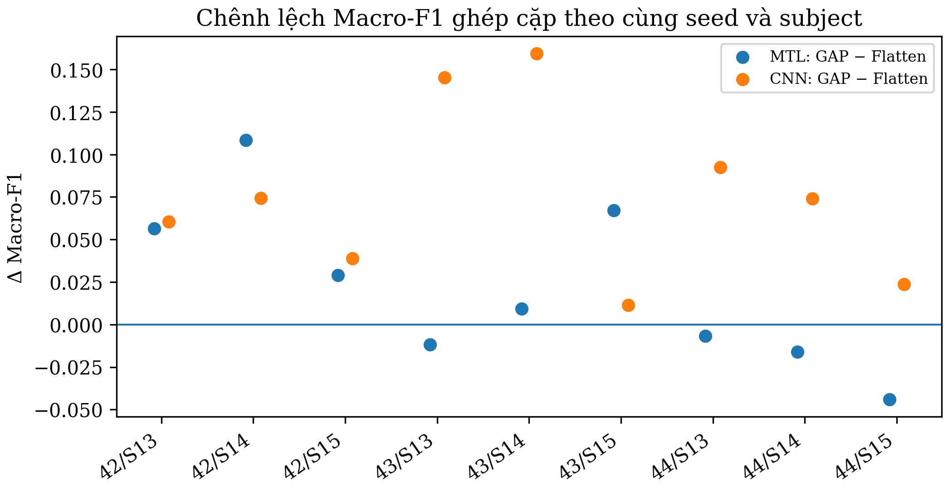
Hình 5.2. Chênh lệch Macro-F1 GAP − Flatten theo cùng subject và seed. Tất cả chín cặp CNN đều dương.

5.3. Quy mô mô hình và hiệu quả tham số
Mô hình | Số tham số | Dung lượng trọng số FP32
MTL-GAP | 87.945 | 0,335 MB
MTL-Flat | 1.120.137 | 4,273 MB
CNN-GAP | 52.808 | 0,201 MB
CNN-Flat | 1.085.000 | 4,139 MB
AE | 70.401 | 0,269 MB

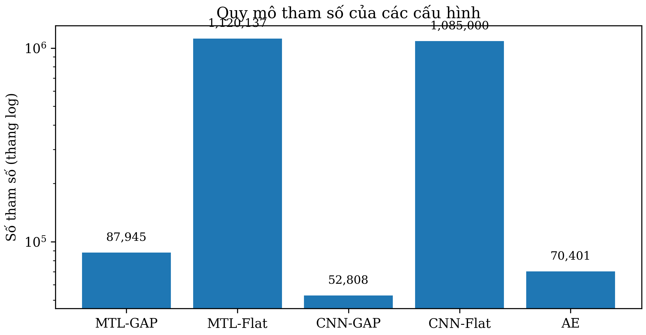
Hình 5.3. Số tham số của năm cấu hình. Trục tung dùng thang log để thể hiện chênh lệch lớn giữa GAP và Flatten.
MTL-GAP giảm khoảng 92,15% số tham số so với MTL-Flat. Khi chỉ xét encoder + classifier, GAP giảm khoảng 95,13% so với Flatten. Chênh lệch chủ yếu đến từ lớp Dense sau pooling: GAP đưa 128 đặc trưng vào Dense, trong khi Flatten đưa 8.192 đặc trưng. Kết quả cho thấy mô hình có nhiều tham số hơn không đồng nghĩa có Macro-F1 cao hơn trong bài toán subject-independent này.

5.4. Multi-task so với single-task
Tác động của nhiệm vụ tái tạo không nhất quán giữa hai head. Với GAP, MTL-GAP đạt Macro-F1 0,3768 trong khi CNN-GAP đạt 0,4104; MTL thấp hơn khoảng 3,36 điểm phần trăm. Với Flatten, MTL-Flat đạt 0,3555 trong khi CNN-Flat đạt 0,3349; MTL cao hơn khoảng 2,06 điểm phần trăm. Do đó không có bằng chứng để kết luận rằng thêm loss tái tạo luôn giúp phân loại.
Head | MTL Macro-F1 | CNN Macro-F1 | Δ MTL − CNN
GAP | 0,3768 | 0,4104 | −0,0336
Flatten | 0,3555 | 0,3349 | +0,0206

Một cách giải thích khả dĩ là reconstruction objective buộc encoder giữ thông tin chi tiết về dạng sóng, trong khi classification có thể cần những đặc trưng bất biến hơn giữa các subject. Ở head GAP, CNN đơn nhiệm có thể tối ưu trực tiếp cho ranh giới phân lớp mà không phải chia sẻ năng lực với decoder. Tuy nhiên đây chỉ là diễn giải phù hợp với số liệu hiện tại, không phải cơ chế đã được chứng minh nhân quả.

5.5. Phân tích theo lớp
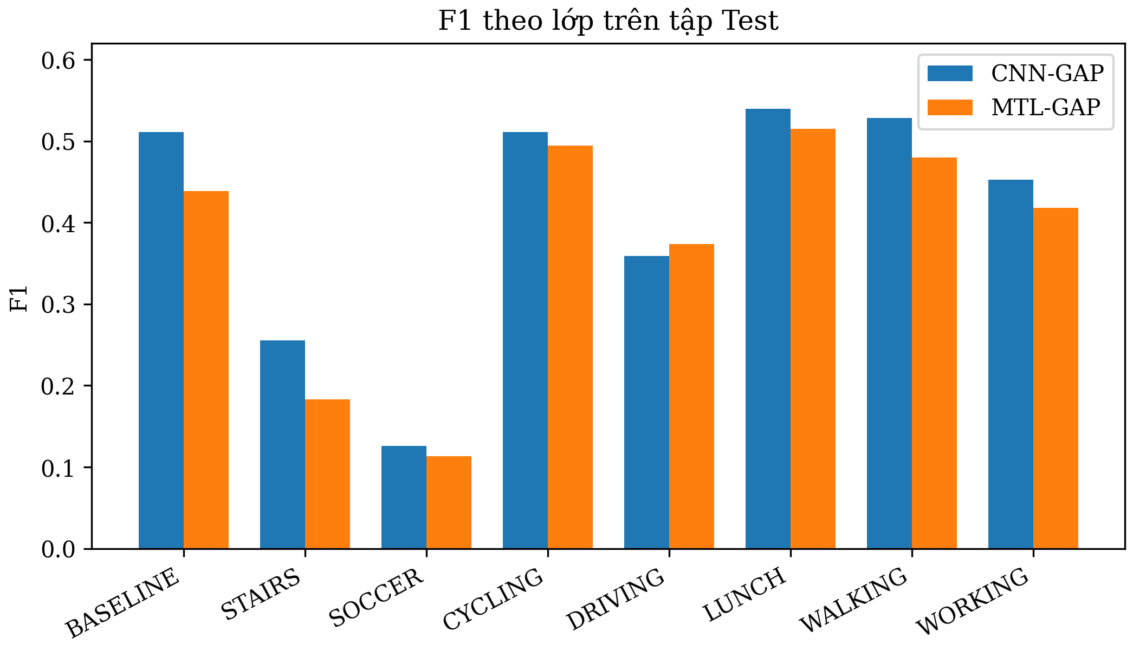
Hình 5.4. F1 từng lớp của CNN-GAP và MTL-GAP. SOCCER và STAIRS là các lớp khó; LUNCH và WALKING có F1 cao hơn.
Hoạt động | CNN-GAP F1 | MTL-GAP F1
BASELINE | 0.511 | 0.438
STAIRS | 0.256 | 0.183
SOCCER | 0.126 | 0.113
CYCLING | 0.511 | 0.494
DRIVING | 0.359 | 0.373
LUNCH | 0.539 | 0.515
WALKING | 0.528 | 0.480
WORKING | 0.453 | 0.418

Đối với CNN-GAP, LUNCH đạt F1 0,539, WALKING 0,528 và CYCLING 0,511, trong khi SOCCER chỉ đạt 0,126 và STAIRS 0,256. Chênh lệch lớn giữa các lớp cho thấy một chỉ số Accuracy duy nhất không đủ mô tả chất lượng mô hình. Các lớp có F1 thấp cần được xem xét cùng phân bố dữ liệu, biến thiên chuyển động và khả năng BVP một kênh phân biệt các hoạt động có đặc trưng sinh lý tương tự.
MTL-GAP có F1 DRIVING cao hơn CNN-GAP một chút (0,373 so với 0,359), nhưng thấp hơn CNN-GAP ở phần lớn các lớp còn lại. Điều này phù hợp với kết quả Macro-F1 tổng thể rằng MTL không cải thiện phân loại nhất quán với head GAP.

5.6. Khảo sát độ nhạy γ trên Validation
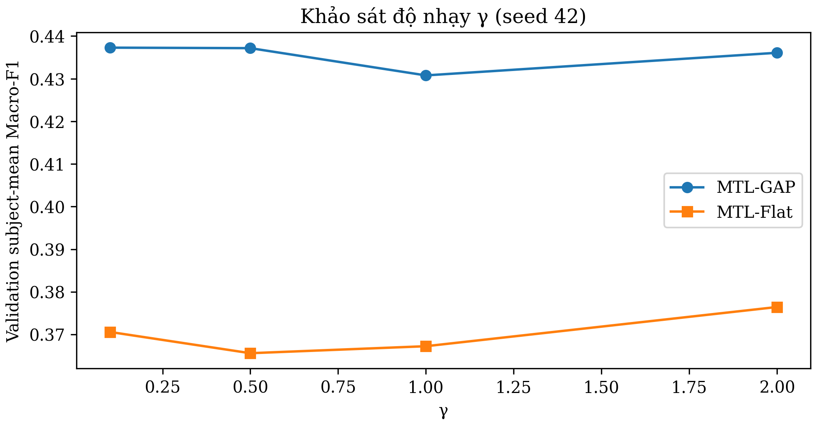
Hình 5.5. Macro-F1 trên Validation khi thay γ với seed 42. Khảo sát này mang tính thăm dò và không được dùng để chọn lại kết quả Test chính.
Head | γ=0,1 | γ=0,5 | γ=1,0 | γ=2,0
GAP | 0,4373 | 0,4372 | 0,4308 | 0,4361
Flatten | 0,3706 | 0,3656 | 0,3673 | 0,3764

Với GAP, γ = 0,1 và 0,5 cho Macro-F1 Validation khoảng 0,437, cao hơn nhẹ so với γ = 1 ở seed 42. Với Flatten, γ = 2 đạt 0,3764, cao nhất trong bốn giá trị được khảo sát. Tuy nhiên mỗi γ bổ sung chỉ được chạy một seed và chỉ dùng Validation, vì vậy không thể kết luận về độ ổn định hoặc thay thế ma trận Test đã khóa. Kết quả này chỉ gợi ý rằng cân bằng loss là một hướng đáng khảo sát sâu hơn.

5.7. Chất lượng tái tạo
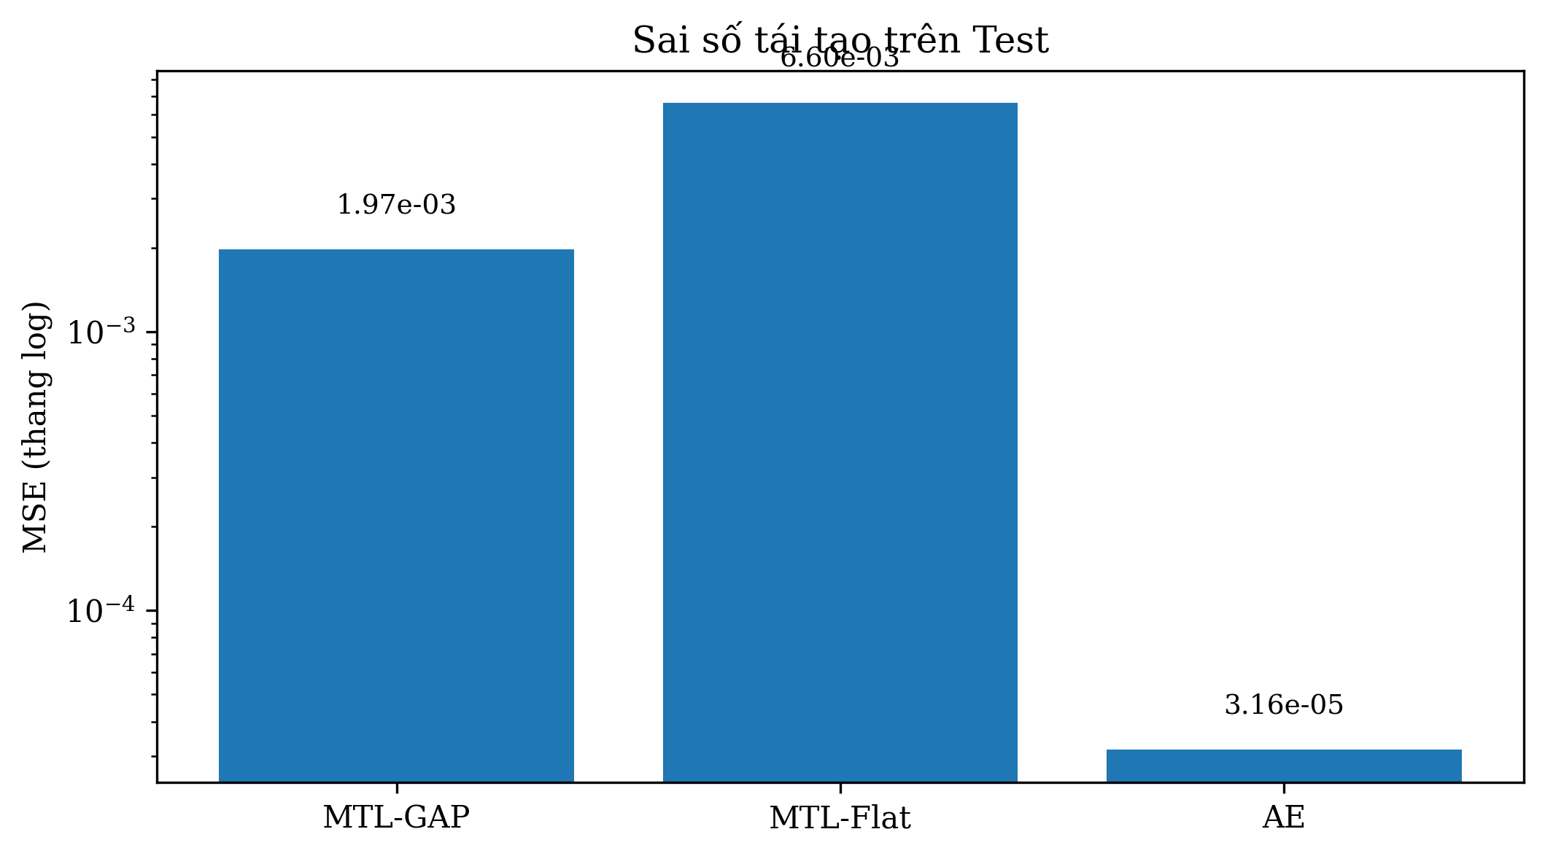
Hình 5.6. MSE tái tạo trên Test. AE đơn nhiệm đạt sai số thấp nhất; MTL-GAP tốt hơn MTL-Flat.
AE đạt MSE 3,16×10⁻⁵ và PRD_c 0,536%, thấp hơn rõ rệt so với hai mô hình MTL. MTL-GAP đạt MSE 0,00197 và PRD_c 4,283%, trong khi MTL-Flat có MSE 0,00660 và PRD_c 7,589%. Việc AE tái tạo tốt hơn là hợp lý vì mô hình không phải tối ưu đồng thời classification objective. Kết quả cũng cho thấy MTL-GAP có sự cân bằng reconstruction tốt hơn MTL-Flat trong thiết lập hiện tại.

5.8. Độ trễ suy luận và tài nguyên
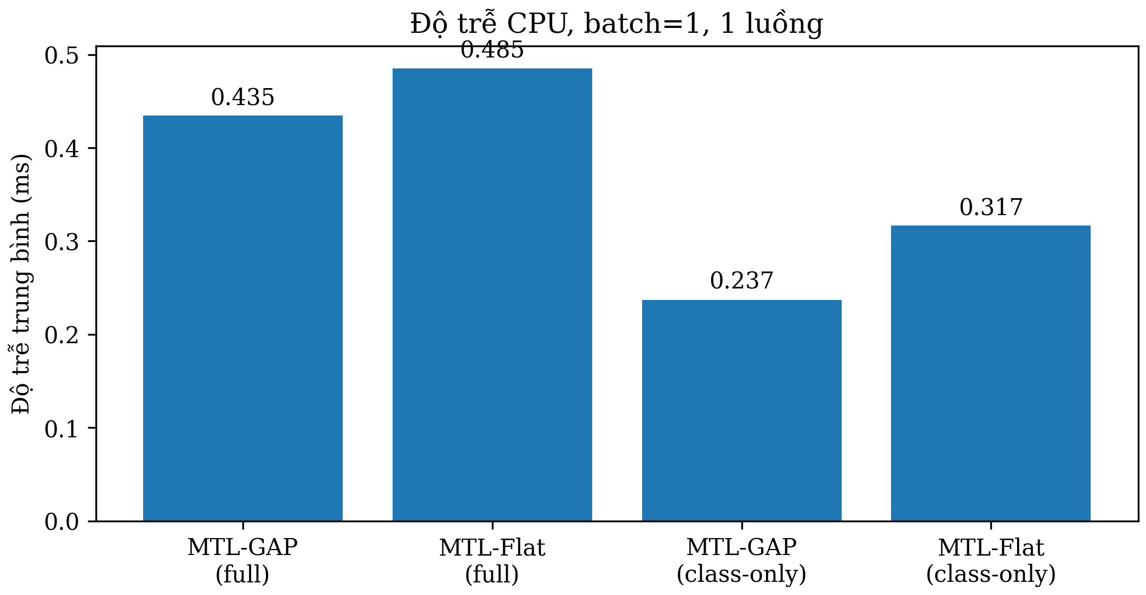
Hình 5.7. Độ trễ CPU trung bình trong hai chế độ MTL full và classification-only. Các phép đo dùng batch 1 và một luồng CPU.
Đồ thị thực thi | Params | Mean (ms) | Median (ms) | P95 (ms)
MTL-GAP full | 87.945 | 0,435 | 0,374 | 0,705
MTL-Flat full | 1.120.137 | 0,485 | 0,424 | 0,769
MTL-GAP class-only | 52.808 | 0,237 | 0,205 | 0,381
MTL-Flat class-only | 1.085.000 | 0,317 | 0,270 | 0,523
CNN-GAP | 52.808 | 0,272 | 0,256 | 0,428
CNN-Flat | 1.085.000 | 0,339 | 0,288 | 0,552
AE | 70.401 | 0,391 | 0,348 | 0,604

GAP làm giảm đáng kể tham số và dung lượng trọng số, nhưng mức giảm độ trễ CPU nhỏ hơn nhiều. Ví dụ MTL full giảm từ khoảng 0,485 ms xuống 0,435 ms, trong khi tham số giảm hơn 92%. Điều này cho thấy số tham số không tỷ lệ tuyến tính với latency: chi phí convolution, overhead framework, truy cập bộ nhớ và đặc tính CPU đều ảnh hưởng thời gian thực thi. Vì vậy không nên suy luận rằng ít tham số chắc chắn tạo cùng tỷ lệ tăng tốc.

CHƯƠNG 6. THẢO LUẬN

6.1. GAP là lựa chọn phù hợp hơn trong thiết lập hiện tại
Kết quả từ cả MTL và CNN đều nghiêng về GAP. GAP giảm kích thước vector đầu vào Dense từ 8.192 xuống 128, làm giảm rất mạnh số tham số nhưng không làm giảm Macro-F1. Trái lại, Macro-F1 còn tăng 2,13 điểm phần trăm trong MTL và 7,55 điểm phần trăm trong CNN. Phân tích ghép cặp cho thấy đặc biệt trong CNN, GAP tốt hơn Flatten ở toàn bộ chín cặp seed-subject Test. Điều này cho thấy head Flatten có dấu hiệu quá lớn đối với quy mô dữ liệu và split subject-independent hiện tại.
Tuy nhiên, kết luận chỉ áp dụng cho kiến trúc và dữ liệu của nghiên cứu. GAP loại bỏ thông tin vị trí thời gian tại bước gom đặc trưng, trong khi Flatten bảo toàn vị trí. Ở một bài toán khác có chuỗi dài hơn, nhiều dữ liệu hơn hoặc kiến trúc encoder khác, lợi thế có thể thay đổi. Báo cáo vì vậy không khẳng định GAP luôn vượt trội trong mọi bài toán tín hiệu 1D.

6.2. Học đa nhiệm không bảo đảm cải thiện phân loại
Kết quả của RQ2 cho thấy multi-task learning không có tác động đồng nhất. Với GAP, thêm decoder và MSE làm Macro-F1 giảm; với Flatten, MTL lại tốt hơn CNN đơn nhiệm. Quan sát này phù hợp với nguyên tắc rằng shared representation chỉ hữu ích khi gradient của các nhiệm vụ bổ trợ nhau. Nhiệm vụ tái tạo yêu cầu giữ chi tiết dạng sóng, còn nhận dạng hoạt động có thể cần trích đặc trưng có tính bất biến giữa subject. Hai mục tiêu có khả năng cạnh tranh trong không gian biểu diễn.
Khảo sát γ cho thấy thay trọng số classification/reconstruction có thể thay đổi Macro-F1 Validation. Đây là dấu hiệu cần nghiên cứu thêm về loss balancing, nhưng ngân sách hiện tại chưa đủ để kết luận. Một thí nghiệm tiếp theo nên chạy nhiều seed cho các γ tiềm năng hoặc sử dụng các phương pháp cân bằng gradient động.

6.3. PPG-only HAR vẫn là bài toán khó
Macro-F1 tốt nhất chỉ đạt khoảng 0,41. Một số lớp như SOCCER và STAIRS có F1 thấp đáng kể. Điều này cho thấy BVP một kênh không cung cấp đầy đủ thông tin động học cho mọi hoạt động. Trong PPG-DaLiA, ACC cổ tay có thể bổ sung tín hiệu chuyển động trực tiếp và nhiều khả năng hữu ích cho HAR. Tuy nhiên, ACC không được đưa vào thí nghiệm chính để giữ phạm vi đề tài và tránh thay đổi bài toán đối chứng GAP/Flatten.
Ngoài ra, mỗi lớp có thể chứa nhiều hành vi con. LUNCH chẳng hạn không nhất thiết là một chuyển động thuần nhất. Vì vậy các nhãn nên được hiểu theo protocol của dataset thay vì xem như tám động tác cơ học hoàn toàn đồng nhất.

6.4. Ý nghĩa đối với triển khai IoT
Từ góc nhìn IoT, GAP đặc biệt hấp dẫn vì giảm dung lượng trọng số xuống mức nhỏ hơn đáng kể. MTL-GAP chỉ khoảng 0,335 MB trọng số float32; classification-only khoảng 0,201 MB. Tuy nhiên đo latency trên CPU máy tính không chứng minh mô hình chạy được trên ESP32 hoặc vi điều khiển cụ thể. Triển khai thực tế cần thêm lượng tử hóa, đo RAM activation, bộ nhớ làm việc của thư viện, thời gian tiền xử lý và toàn bộ pipeline thu nhận.

6.5. Hạn chế của nghiên cứu
- Chỉ có 15 người tham gia; tập Test chỉ gồm S13–S15 nên độ tổng quát thống kê còn hạn chế.
- Chỉ sử dụng một split 9/3/3 subject; chưa đánh giá nhiều split hoặc Leave-One-Subject-Out.
- Chỉ dùng BVP một kênh; chưa khai thác ACC hoặc các tín hiệu đa phương thức của PPG-DaLiA.
- Khảo sát γ mở rộng chỉ chạy seed 42 nên chỉ mang tính thăm dò trên Validation.
- Receptive field cuối encoder với kernel 7–5–3 và stride 2 chỉ khoảng 23 mẫu (~0,36 s), tương đối ngắn so với cửa sổ 8 s.
- Latency được đo trên CPU với dữ liệu đã nằm trong RAM; không bao gồm đọc file, chuẩn hóa, truyền dữ liệu hoặc thời gian thu nhận.
- Kết quả tái tạo là trên tín hiệu chuẩn hóa đầu vào, không phải đánh giá chất lượng lâm sàng hay khử nhiễu PPG sạch.

CHƯƠNG 7. KẾT LUẬN VÀ HƯỚNG PHÁT TRIỂN

7.1. Kết luận
Đề tài đã xây dựng và đánh giá một Dual-Task Autoencoder cho BVP cổ tay trên PPG-DaLiA với hai nhiệm vụ tái tạo tín hiệu và phân loại tám hoạt động. Pipeline tuân thủ chia dữ liệu theo subject, chuẩn hóa chỉ từ Train, chọn checkpoint bằng Validation và đánh giá Test sau khi khóa cấu hình. Năm cấu hình đối chứng và ba seed huấn luyện cho phép trả lời trực tiếp ba câu hỏi nghiên cứu ban đầu.
Thứ nhất, GAP cho kết quả tốt hơn Flatten trong cả hai họ mô hình. MTL-GAP tăng Macro-F1 khoảng 2,13 điểm phần trăm và CNN-GAP tăng khoảng 7,55 điểm phần trăm so với phiên bản Flatten. Thứ hai, học đa nhiệm không cải thiện phân loại một cách nhất quán: CNN-GAP là mô hình phân loại tốt nhất với Macro-F1 0,4104 ± 0,0188, cao hơn MTL-GAP 0,3768 ± 0,0456. Thứ ba, GAP giảm rất mạnh tài nguyên: MTL-GAP giảm khoảng 92,15% tham số so với MTL-Flat, còn classification-only GAP giảm khoảng 95,13% so với Flatten.
Tổng hợp cả chất lượng và tài nguyên, GAP là lựa chọn hợp lý hơn Flatten cho kiến trúc M6 trong split hiện tại. Đồng thời, kết quả nhấn mạnh rằng reconstruction loss cần được coi là một thành phần phải kiểm chứng bằng thực nghiệm, không phải một cơ chế mặc định giúp phân loại.

7.2. Hướng phát triển
1. Thử nhiều split subject hoặc LOSO để đánh giá độ ổn định của kết luận trên người mới.
2. Khảo sát receptive field lớn hơn bằng kernel lớn hoặc dilation, đồng thời chạy γ nhiều seed để kiểm tra rõ hơn vai trò của loss đa nhiệm.
3. Đánh giá thêm ACC hoặc mô hình đa cảm biến nhằm cải thiện các lớp khó như SOCCER và STAIRS.
4. Đánh giá lượng tử hóa, RAM activation và latency trên phần cứng IoT cụ thể trước khi kết luận về khả năng triển khai thời gian thực.
5. Xây dựng notebook cải tiến độc lập theo ba hướng: cải tiến dữ liệu với model cố định, cải tiến model với dữ liệu cố định, và kết hợp hai thay đổi; mọi lựa chọn phải khóa bằng Validation trước khi mở Test.

TÀI LIỆU THAM KHẢO
[1] A. Reiss, I. Indlekofer và P. Schmidt, “PPG-DaLiA,” UCI Machine Learning Repository, 2019. DOI: 10.24432/C53890.
[2] A. Reiss, I. Indlekofer, P. Schmidt và K. Van Laerhoven, “Deep PPG: Large-Scale Heart Rate Estimation with Convolutional Neural Networks,” Sensors, vol. 19, no. 14, 3079, 2019. DOI: 10.3390/s19143079.
[3] E. Geenjaar và cộng sự, “A robust PPG foundation model using multimodal physiological supervision,” arXiv:2606.07365v1, 2026, Phụ lục B.
[4] M. Lin, Q. Chen và S. Yan, “Network In Network,” arXiv:1312.4400, 2013; phiên bản v3, 2014.
[5] R. Caruana, “Multitask Learning,” Machine Learning, vol. 28, pp. 41–75, 1997. DOI: 10.1023/A:1007379606734.
[6] G. E. Hinton và R. R. Salakhutdinov, “Reducing the Dimensionality of Data with Neural Networks,” Science, vol. 313, no. 5786, pp. 504–507, 2006. DOI: 10.1126/science.1127647.
[7] PyTorch, tài liệu API: Conv1d, ConvTranspose1d, AdaptiveAvgPool1d, Flatten và CrossEntropyLoss. Truy cập 22/09/2026.
[8] PyTorch, “Reproducibility,” tài liệu chính thức. Truy cập 22/09/2026.
[9] scikit-learn, “f1_score,” tài liệu API chính thức. Truy cập 22/09/2026.
[10] Repository thực nghiệm của đề tài: PhucPhan2512/Dual_Task_AIOT, GitHub, nhánh main, truy cập 05/10/2026.

PHỤ LỤC A. CẤU TRÚC BÀN GIAO VÀ KHẢ NĂNG TÁI LẬP
Repository chính được tổ chức để tách mã nguồn, cấu hình, checkpoint, kết quả số và hình vẽ. Notebook trung tâm là M6_DualTask_Autoencoder_PPG_AIOT331185.ipynb. README_M6.md mô tả nguồn dữ liệu, cấu trúc thư mục, split, window và các pha huấn luyện/đánh giá. Các artifact quan trọng gồm:
- configs/split.json – danh sách subject của Train/Validation/Test.
- configs/label_map.json – ánh xạ nhãn activity sang 0–7.
- configs/scaler.json – μ_train, σ_train và số điểm Train dùng tính scaler.
- configs/experiment-config.json – cấu hình huấn luyện, seed và latency protocol.
- checkpoints/*.pt – 15 checkpoint chính và các checkpoint khảo sát γ.
- results/*.csv – lịch sử huấn luyện, kết quả Test theo seed/subject/lớp, paired deltas và latency.
- figures/*.png – hình xuất từ notebook, lưu ở độ phân giải cao.
Quy trình chạy lại được khuyến nghị: tải dữ liệu PPG-DaLiA vào data/PPG_FieldStudy/S1 … S15; cài requirements.txt; restart kernel; Run All notebook từ đầu tới cuối; xác nhận các assertion và bảng audit cuối cùng; sau đó kiểm tra rằng checkpoint, CSV và hình vẽ đã được tạo đầy đủ. Các pha huấn luyện 15 lượt chính và sáu lượt khảo sát γ là những bước tốn thời gian; các pha đánh giá sau đó tải lại checkpoint và không cần huấn luyện lại.

PHỤ LỤC B. BẢNG SỐ LIỆU TÓM TẮT
Chỉ số | MTL-GAP | MTL-Flat | CNN-GAP | CNN-Flat | AE
Accuracy | 0,4645 | 0,4149 | 0,4913 | 0,3982 | —
Macro-F1 | 0,3768 | 0,3555 | 0,4104 | 0,3349 | —
MSE | 0,001968 | 0,006602 | — | — | 0,0000316
PRD_c (%) | 4,283 | 7,589 | — | — | 0,536
Params | 87.945 | 1.120.137 | 52.808 | 1.085.000 | 70.401
Weight FP32 (MB) | 0,335 | 4,273 | 0,201 | 4,139 | 0,269
Latency mean (ms) | 0,435 | 0,485 | 0,272 | 0,339 | 0,391

Link github : https://github.com/PhucPhan2512/Dual_Task_AIOT

